PRACTICO DE ECONOMÍA
Día 19/09/2024
Apellido y Nombre: 4 año B
Conceptos: Tema nº 1

A) Leer y analizar la siguiente situación problemática
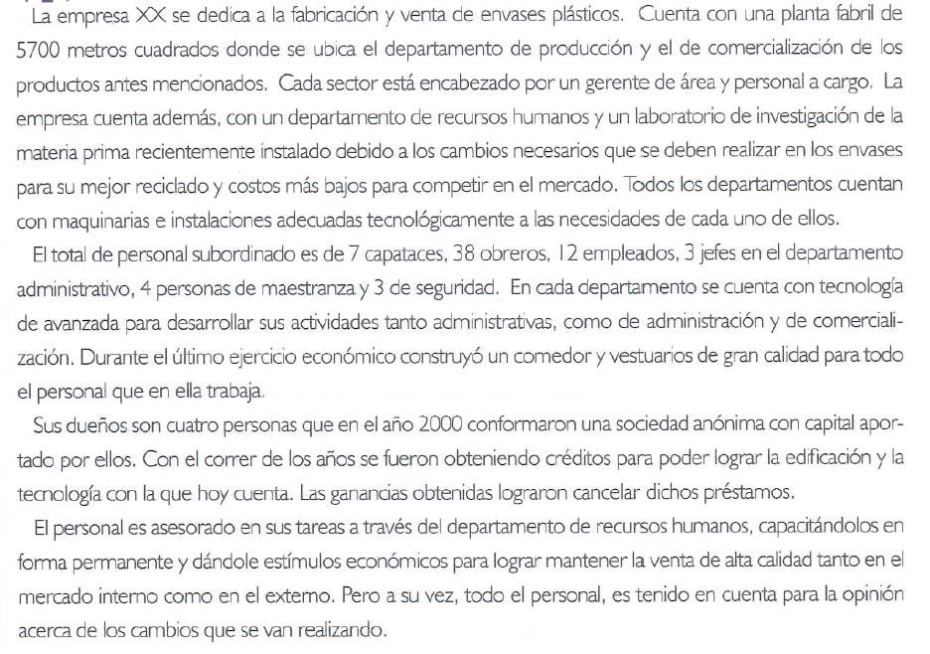
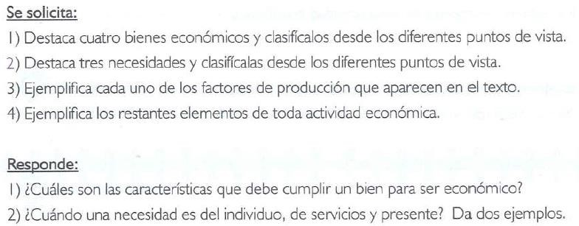

Respuestas
- vestuarios: es un bien de consumo que beneficia a los empleados para su bienestar.
- Comedor: es un bien de consumo que beneficia a los empleados para su bienestar.
- Maquinaria: es un bien capital que permite producir otros bienes y tiene un valor económico.
- Instalaciones de la fabrica: es un bien capital y son necesarias para el proceso de producción y son bienes duraderes.

2)Necesidad de producción eficiente: necesidad económica para competir en el mercado con costos mas bajos.
3)Necesidad de bienestar de los empleados: es una necesidad social que esta reflejada en el comedor y vestuario de la empresa.
4)Necesidad de reciclaje: es una necesidad ecológica para poder cuidar nuestro medioambiente.

3)Recursos naturales: es la materia prima que se usa para la fabricación de los envases.
4)Mano de obra: son los capataces, 38 obreros, 12 empleados y 3 jefes, estos son los que atraves del esfuerzo físico convierten la materia prima en producto terminado.
5)El capital: son las maquinarias de alta tecnología que sirven para producir otros bienes.
6)Empresario: son las 4 personas que en el 2000 formaron una sociedad anónima.

4)Distribucion:los productos son comercializados por el mercado externo e interno.
5)Produccion: es el proceso de la empresa para poder fabricar el bien.
6)Consumo: el bien es comprado y usado por otras empresas y personas.
7)Intercambio: la empresa vende su bien a cambio de un precio en dinero.

Parte 2

1)Para que un bien sea económico debe ser un bien UTIL es decir debe satisfacer alguna necesidad, debe ser TRANSFERIBLE es decir tiene que venderse o intercambiarse y debe ser ESCASO es decir no estar disponible es grandes cantidades.
2)La necesidad es del individuo cuando alguien necesita algo para si mismo, como los trabajadores que necesitan el vestuario. La necesidad es de servicio cuando se requiere un servicio para satisfacerla, como por ejemplo el departamento de recursos humanos. La necesidad es de presente cuando es algo que debe resolverse de inmediato, como por ejemplo mejorar la calidad del bien.

3) Observar las siguientes imágenes e identificar el tipo de actividad económica a la cual se refieren y a qué sector de la economía corresponde.
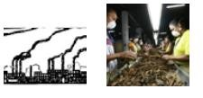

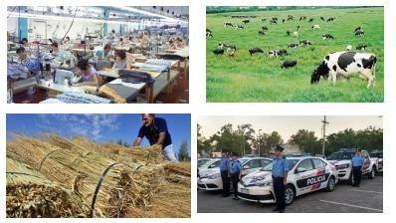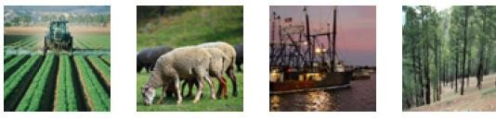

Fabrica en producción: la actividad económica es la producción de bienes y el sector es secundario.
Personas trabajando: La actividad económica es el procesamiento de alimentos y es del sector secundario.
Avión: La actividad económica es el transporte de pasajeros y es del sector terciario.
Banco nación: La actividad económica es la presentación de servicios financieros y es del sector terciario.
Personas trabajando: La actividad económica es la manufactura en línea de producción y es del sector secundario.
Vacas: La actividad económica es la ganadería y es del sector primario.
Persona trabajando: La actividad económica es la agricultura y es del sector primario.
Policía: La actividad económica es la provisión de servicios de seguridad y es del sector terciario.
Tractor: La actividad económica es la agricultura mecanizada y es del sector primario.
Ovejas: La actividad económica es la ganadería ovina y es del sector primario.
Barcos: La actividad económica es la pesca comercial y es del sector primario.
Bosque: La actividad económica es la silvicultura y es del sector primario

Preguntas de Metacognición

¿Cómo evalúas tu comprensión del tema estudiado hoy? | - Entendí completamente  - Entendí la mayor parte  - Entendí sólo una parte  - No entendí
¿Qué estrategias utilizaste para aprender este contenido? | - Atendí la explicación del docente  - Hice resúmenes o esquemas  - Estudié con un compañero  - Busqué información adicional
¿Qué harías diferente la próxima vez para mejorar tu aprendizaje? | -Dedicar más tiempo al estudio  -Pedir ayuda al profesor o a un compañero  - Hacer más preguntas durante la clase  - Realizar más actividades
¿Qué parte del tema te resultó más difícil de entender? | -Ninguna  - Una pequeña parte  - Varias partes  - Todo el tema
Podrías explicar el tema a un compañero o familiar? | - Sí, completamente  - Sí, en parte  - No, pero lo intenté  - No, no lo intenté

